**Консультация для воспитателей**

**«Что мы знаем о кубиках Никитина?»**

***Кононученко И.В.***

***учитель – логопед***

***МБДОУ № 72 «Мозаика»***

***г. Белгород***

Уважаемые коллеги! Сегодняшняя наша беседа будет посвящена играм Бориса Павловича Никитина. Эта тема будет актуальна для воспитателей общеразвивающих групп, а также и для педагогов групп компенсирующей направленности.

В современном обществе целью развития дошкольников является всестороннее гармоничное развитие личности. Игра – ведущий вид деятельности, в которой ребенок растет, развивается и учится. Развивающие игры являются одним из средств умственного развития ребенка. Они важны и интересны для детей, разнообразны по содержанию, очень динамичны и включают излюбленные детьми манипуляции с игровым материалом, который способен удовлетворить ребенка в моторной активности, движении.

Такими качествами обладают развивающие игры Бориса Павловича Никитина.

Б.П. Никитин – педагог-новатор, основоположник развивающих игр, создающих условия для проявления творчества детей, стимулирующих развитие их умственных способностей.

Борис Никитин придумал множество развивающих игр для своих детей. Эти игры и упражнения поистине уникальны, и до сих пор ни в нашей стране, ни за рубежом не создано ничего, что смогло бы превзойти по своим дидактическим возможностям кубики Никитина: «Сложи узор», «Сложи квадрат», «Уникуб».

При таком обучении дети не только овладевают знаниями, умениями, навыками, но учатся прежде всего способам их самостоятельного постижения. У них вырабатывается память, внимание, мышление, воображение, воля. Педагогическая технология развивающих игр (Б.П. Никитина) направлена на развитие творческих способностей детей дошкольного возраста. Она создает условия для опережающего развития.

Для педагога большую ценность представляет не сам результат, а отношение ребенка к материалу, желание не только изучать его, узнавать новое, но и достигать желаемого результата.

**Задачи:**

- **развивающие** – помогают развитию интеллектуальных способностей и логико-математического мышления, а также помогает сделать процесс обучения интересным, увлекательным, содержательным, развивает пространственное воображение, умение анализировать и комбинировать цвета;

- **образовательные** – способствует формированию и закреплению представлений детей о цвете, форме, размере;

- **воспитательные** – способствует умению принимать решения самостоятельно, воспитывает целеустремленность, аккуратность, точность.

Описание игр Никитина: «Сложи узор», «Сложи квадрат», «Уникуб».

**Игра «Сложи узор»** представляет собой шестнадцать деревянных кубиков, где каждая грань имеет определенную окраску. Кубики должны быть уложены в деревянную или картонную коробку (ее наличие обязательно). С детьми младших групп из кубиков можно выкладывать дорожки: синие, красные, желтые. Затем ребенок учится укладывать кубики в коробку определенным цветом вверх. И только после этого ребенок приступает к выполнению простых узоров, а в дальнейшем и более сложных.

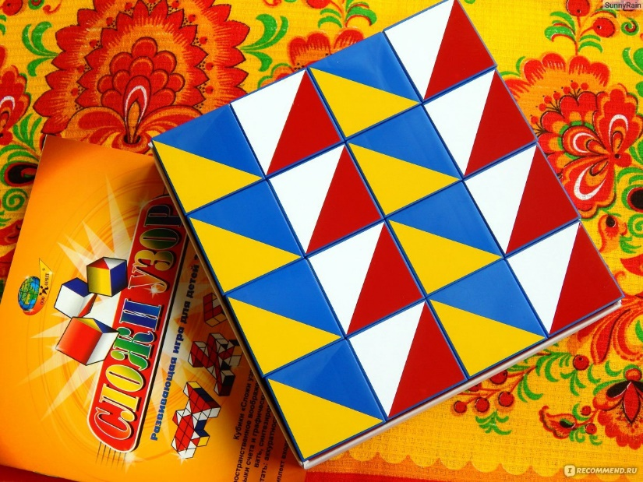

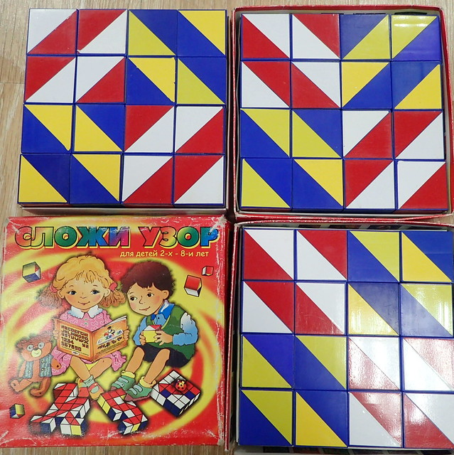 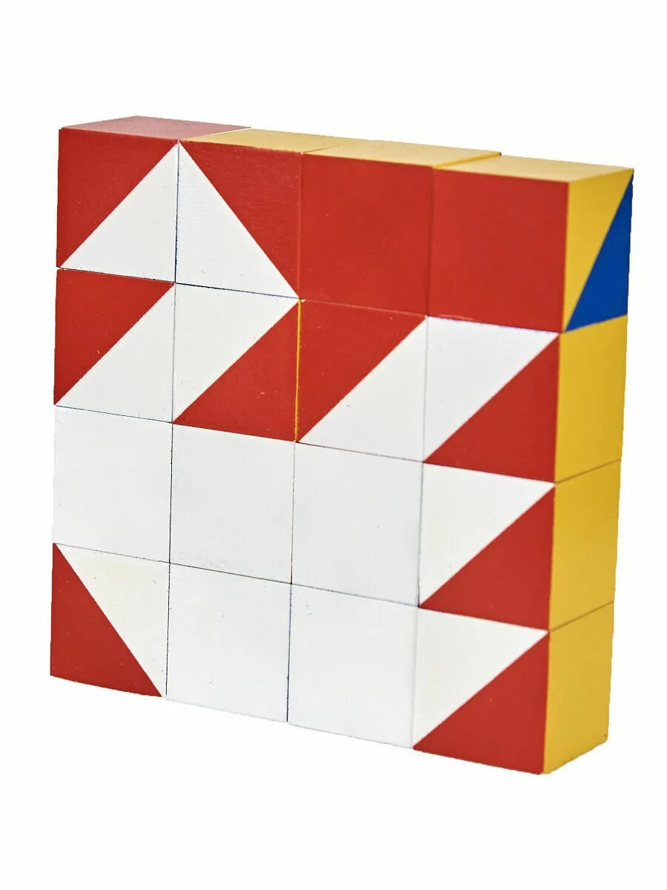

В игру **«Сложи квадрат»** входит по двенадцать разноцветных квадратов разрезанных на части: из двух прямоугольников, из двух треугольников и других составляющих. Ребенку предлагают вновь собрать квадраты из разрезанных частей.

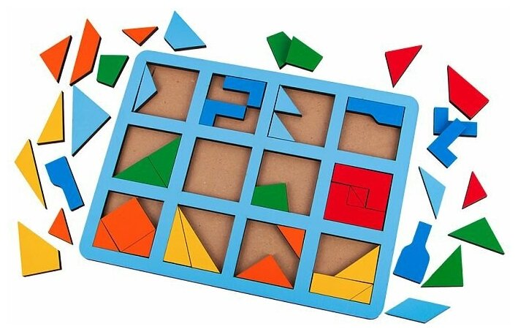

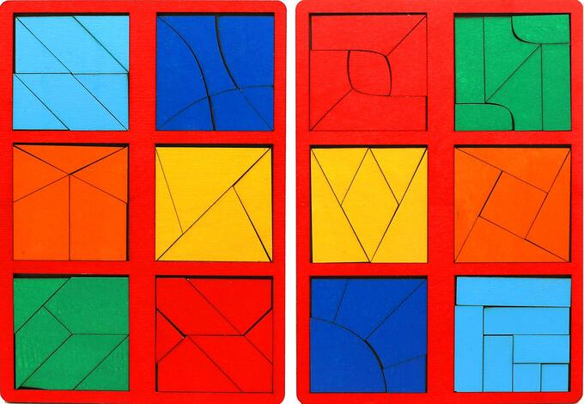

**«Уникуб»** - это универсальные кубики, которые вводят ребенка в мир трехмерного пространства. «Уникуб» представляет собой двадцать семь небольших деревянных кубиков с цветными гранями. Ребенку предлагают складывать из них различные трехмерные фигуры и композиции по предлагаемым схемам.

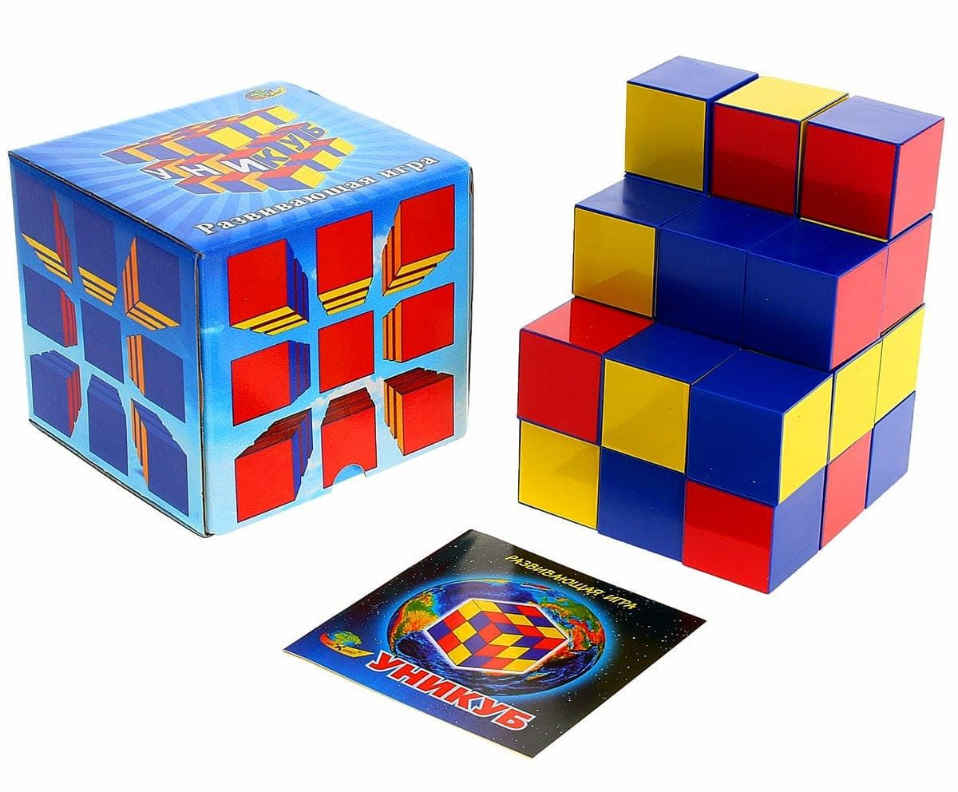

Принципы, заложенные в основу этих игр – интерес – познание – творчество. Одним из вариантов развития **связной речи** служит **сказка** и любимые персонажи. Детям предлагают несколько схем с узорами персонажа. Они самостоятельно выбирают понравившийся им рисунок. И в финале составляют сказку по составленным картинкам.

В каждой игре ребенок всегда добивается какого-то «предметного» результата. Развивающие игры создают условия для проявления трудности. Они стимулируют развитие умственных способностей ребенка.

Актуальность в том, что с помощью кубиков Б.П. Никитина у детей развивается не только математическое мышление, но и творческие способности, что соответствует современным требованиям Федерального государственного образовательного стандарта (ФГОС). Только инициативный, думающий человек способен на творческий подход к любому делу, за которое он бы не взялся. Творческие люди, как правило, занимают активную жизненную позицию, что необходимо для развития общества и государства.

*Успехов Вам в работе!*